【今日主題】
主題：明白律法會喜樂
講員︰葉恆劭弟兄
校園福音團契同工
建中團契輔導
經文「尼希米記8:1-18」

講道大綱
- 前言：

- 尼希米記的背景

- 如同一人的聚集 v.1-3

- 宣講聖言的場景 v.4-8

- 歡喜過主的聖日 v.9-12

- 首次住棚節 v.13-18

七、結語
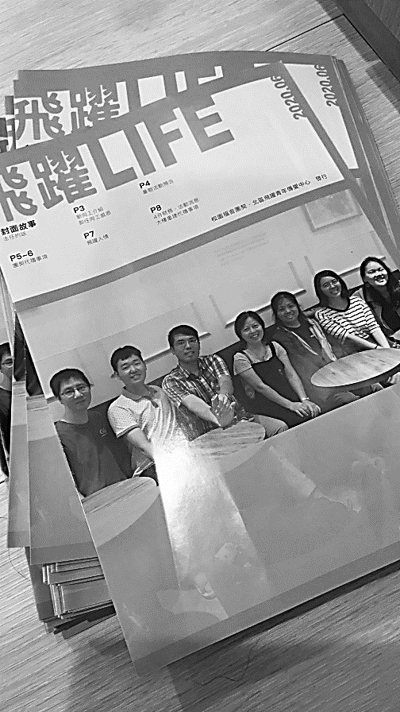
《校園福音團契》
北區高中職事工
北區高中職校共187所（成立團契共45所）
我們的口號是：「琢玉十七，傳愛四方」。期待上帝透過我們成為琢磨、塑造高中職學生生命的器皿，使主愛撼動及建造這些青春的生命。以牧養北北基團契為主的北部地區，資訊快速、文化多元、資源豐富，學生的生活十分忙碌，更需要從上帝來的智慧，將這群學生引領到信仰中，也需要更多穩定的輔導一同愛這群學生。

《建中信望愛社》（建中團契）
一個在建中校園中傳揚福音的團體，透過服務性社團的成立，使我們在學校有個正式的地位，每年兩次前往偏鄉的服務隊成為我們邀請同學加入我們的機會，從高一的被關心與照顧到高二的承擔使命，再到高三經歷仰望上帝的日子，《建中信望愛》成為我們高中階段屬靈的家，祈求上帝繼續賜福我們，使我們經歷聖經中所說的：「看哪！弟兄和睦同居，是何等的善！何等的美！」
本週各項聚會
今日 09:30 兒童主日學
09:45 主日聚會 葉恆劭弟兄
09:45 中學生團契
11:00 《擘餅記念主聚會》
11:00 慕道班
週二 19:30 英文查經班
週三 19:30 交通禱告會 陳宗賢弟兄
週四 14:30 姊妹查經 劉薇薇姊妹
15:30 姊妹禱告會 劉薇薇姊妹
週五 19:00 小社青 查經聚會
19:00 愛的團契 雅各書二
週六 14:00 大專團契 門徒訓練
18:00 社青團契 讀書會
7/7˙週二《英文查經班》
從「馬太福音」-學英文、認識耶穌
世界名畫『最後的晚餐』眾人皆知，但對它所訴說的故事又了解多少呢？耶穌在世只有短短33年，對基督教兩千多年來的發展卻是最關鍵的瞬間！快來南海路《英文查經班》，看聖經、學英文，從馬太福音認識基督耶穌！（歡迎索取電子檔轉發）
…祭司以斯拉將律法書帶到聽了能明白的男女會眾面前。
在水門前的寬闊處，從清早到晌午，
在眾男女、一切聽了能明白的人面前讀這律法書。眾民側耳而聽。
尼希米記8:2~3
台北基督徒聚會處 第2640期 2020.06.28
教會網站：http://www.taipeiassembly.org
年度主題：回想˙回轉˙回復--改變你基督徒的壞習慣
主日上午 主日下午 下週主日上午 下週主日下午
聚會時間：9時45分 2時10分 9時45分 2時10分
司 會：任 駿弟兄 呂允仁弟兄
領 詩：劉耀仁弟兄 賴映良弟兄 留聲機讀書會
司 琴： 俞齊君姊妹 徐漢慧姊妹
講 員：葉恆劭弟兄 下週講員：魏啟源弟兄
本週題目：明白律法會喜樂 下週主題：背起十架、跟從耶穌
本週經文：尼希米記8:1-18 下週經文：路加福音9.23-27
上午招待：王雅麗姊妹 林寶猜姊妹 下週招待：蔣震彥弟兄 林和東弟兄
楊晴智姊妹
北市中正區100南海路39號。電話（02）23710952傳真（02）23113751

臺北市中正區100南海路39號。電話（02）23710952傳真（02）23113751

改變你基督徒的壞習慣
--缺乏屬靈紀律
信仰如果沒有對你的思想言行或生活習慣造成改變，這是很奇怪的一件事。因為一個接受基督生命的人，他的價值觀與人生的優先順序會產生劇烈的攪動；這個新誕生的屬靈生命，需要藉著良好的紀律才能成長茁壯。
試想一個人如果從小就不按照三餐吃飯、不定時上學、不規律運動、不按時睡覺，我們一定會擔心他的身體狀況與生存能力；同樣地，我們的屬靈生命也需要靠正常良好的紀律加以鍛鍊，才能經得起人生各樣的考驗。讓我們下定決心革除懶散不羈、好逸惡勞的陋習，養成規律讀經、禱告、聚會、服事的好習慣，讓靈命得到充分的滋潤與灌溉。
「要…在敬虔上操練自己。操練身體，益處還少；惟獨敬虔，凡事都有益處。」提前4:7-8
【教會109年三月˙奉獻收支明細】
收入 經常奉獻收入(含租金) 503,216
支出 特別奉獻支出： 9,327
(耶和華以勒、獎學金、宣教)
經常奉獻支出： 260,565
(行政、團契、關懷)
109年三月餘絀 233,324
【教會109年四月˙奉獻收支明細】
收入 經常奉獻收入(含利息) 363,239
支出 特別奉獻支出： 69,475
(耶和華以勒、獎學金）
經常奉獻支出： 238,615
(行政、團契、關懷)
109年四月餘絀 55,149
【教會109年一~四月˙奉獻收支明細】
收入 經常奉獻收入(含租金) 1,661,984
利息收入 26,074
支出 特別奉獻支出： 162,089
(耶和華以勒、獎學金、宣教）
經常奉獻支出： 1,328,366
(行政、團契、關懷)
109年一~四月餘絀 197,603
今天(6/28)中午12︰00起，由護理師許家蓁姊妹協助量血壓、血糖檢測；歡迎一起來健康檢查。
7/30【福音一日遊】
主辦︰姊妹會
地點︰宜蘭頭城農場+蘭陽博物館
目的︰邀請身邊的福音朋友參加，請弟兄姊妹展現邀請的行動力
報名︰6/28前向陳梅軒、吳瑞碧姊妹報名(請參閱報名單/在長椅上)。

